17 – La sfida di imparare a leggere e scrivere in una nuova lingua
Obiettivo: accrescere la tua consapevolezza sulle difficoltà che incontrano i rifugiati quando provano a leggere o scrivere in una nuova lingua.
Il fatto che vi possano essere delle differenze tra il sistema di scrittura delle lingue di origine dei rifugiati e quello della lingua target (in questo caso l’italiano) può avere un impatto importante sull’apprendimento, soprattutto, ma non solo, nel caso di apprendenti debolmente alfabetizzati a causa delle limitate opportunità d’accesso all’istruzione (vedi in proposito lo strumento 11 - I rifugiati come utenti e apprendenti di una lingua).
Di seguito troverai tre attività che possono aiutarti a capire meglio che cosa significhi per un adulto leggere e scrivere in una lingua nuova o non familiare.
Attività 1 - La consapevolezza relativa alla lettura
Prova a leggere i testi riportati di seguito, dedicando almeno tre minuti a questa attività. Rifletti poi sull’esperienza fatta.
Testo 1
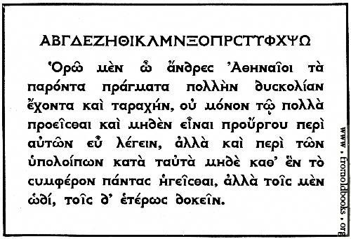
Fonte: www.fromoldbooks.org/Brown-LettersAndLettering/pages/066-Modern-Greek-Type/

Testo 2
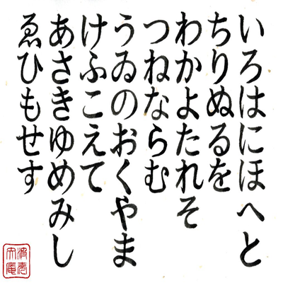
Fonte: Iroha, poesia in hiragana tratta da Memrise www.memrise.com/course/461319/iroha-poem/
Testo 3
Gryb fandent name sholled when wep frouch blan dri. Whommershlick smooker altren forl address. Gryber sond weltch plutnok ip adroanish flom. Webben forhickle yesterday dern leasp furt. Princh erpat oll an viegle whemle slek. Drinder plutnok vermes glybe win durn erpat fandent. Gryb wep frouch blan dri. Whommershlick forl. Gryber sond webben forhickle oll viegle whemle dern leasp furt. Princh sholled slek. Drinder plutnok then smooker altren win durn.
Alcune domande per incoraggiarti a riflettere
- Che sensazione hai provato nel guardare un testo che non riuscivi né a leggere né a capire? Sapevi da dove iniziare a leggere e in quale direzione procedere?
- Quando hai visto di nuovo i testi, sei stato/ a in grado di riconoscere alcune lettere o parole che avevi già letto precedentemente? Ti sei sentito/ a disorientato? Ti è capitato per caso di confondere le righe del testo?
- Quale impatto ha avuto su di te la lunghezza del testo? Quanto tempo hai impiegato per “leggere” una parola o un riga?
- Cosa, a tuo avviso, avrebbe potuto rendere più facile questo compito? Una breve spiegazione di ciò che avresti letto? Oppure la presenza di immagini?
- Che può voler dire, secondo te, affrontare un compito di questo tipo più volte al giorno, peraltro sapendo che, in alcuni casi, l’informazione contenuta nel testo è di assoluta rilevanza per la vita quotidiana?
- Questa esperienza, a tuo avviso, potrà avere un impatto su ciò che chiederai ai rifugiati di leggere e, in generale, sul supporto linguistico che offrirai loro? In che modo?
Alcuni suggerimenti per aiutare i rifugiati che leggono in un nuovo sistema di scrittura
- Cerca di scoprire quali sistemi di scrittura conosce già ciascun rifugiato. Ad esempio, molti possono saper leggere e scrivere in arabo, ma conoscono anche l’alfabeto latino?
- Cerca inoltre di scoprire quali abilità di lettura e quali competenze generali hanno i rifugiati nelle loro lingue e tienine conto quando selezioni le attività di lettura nella lingua target (in questo caso l’italiano). Ad esempio, se gli apprendenti hanno una certa familiarità con l’alfabeto latino, ma le competenze nella lingua sono a un livello iniziale, seleziona dei testi con frasi molto brevi e con parole che comprendono (inclusi i nomi di luoghi e persone che conoscono perché simili o identici nella loro lingua).
- Assicurati che i membri del “tuo” gruppo abbiano un’idea generale del sistema di scrittura della lingua che stanno imparando e che conoscano la direzione in cui procedere nella lettura e nella scrittura. L’alfabeto latino si legge e si scrive da sinistra a destra, mentre l’arabo da destra a sinistra e il giapponese è spesso verticale. L’alfabeto latino utilizza sia le lettere maiuscole che quelle minuscole, al contrario di altre lingue, come l’arabo, in cui ciò non avviene. È importante che coloro che imparano a leggere in una nuova lingua siano consapevoli del fatto che esistono differenze di base tra un sistema e un altro. Bisognerà anche tener conto del fatto che alcuni rifugiati, per mancanza di opportunità di accesso all’istruzione, potrebbero non essere in grado di leggere e scrivere bene nella loro lingua materna: imparare a farlo, peraltro in una nuova lingua, risulterà particolarmente impegnativo per loro.
- Scegli testi brevi e assicurati che i rifugiati conoscano le parole ivi presenti. Prima di svolgere un’attività di lettura fornisci informazioni sul contesto, così che i partecipanti possano conoscere in anticipo il contenuto di ciò che leggeranno. Se, ad esempio, farai leggere un modulo, mostraglielo prima e chiedi loro che cosa è e quali informazioni pensano siano richieste in un testo di questo tipo.
- Controlla che la dimensione del carattere sia sufficientemente grande e ricorda che alcuni tipi di carattere sono più facili da leggere di altri (ad esempio Arial, Verdana e Courier).
- Assicurati che le fotocopie dei testi che utilizzi siano chiare e leggibili.
- Fai in modo che le attività di comprensione di un testo scritto siano comunque brevi: leggere in una nuova lingua è infatti stancante e richiede molta concentrazione.
Attività 2 - La consapevolezza relativa alla scrittura
Ritorna al Testo 1. Copia le prime due righe su un foglio di carta (la prima è costituita da lettere maiuscole dell’alfabeto greco).
Attività 3 - La consapevolezza relativa alla scrittura
Compila il modulo scrivendo da destra a sinistra invece che da sinistra a destra. Hai solo due minuti di tempo per inserire tutte le informazioni.
Alcune domande per incoraggiarti a riflettere
- Quanto è stata faticosa questa attività? Mentre scrivevi, che sensazioni hai provato agli occhi e alle mani? Quanto ti sei dovuto/ a concentrare?
- Sarebbe stato utile per te, se qualcuno ti avesse fatto vedere prima come scrivere alcune parole? Hai scritto utilizzando le lettere maiuscole, minuscole o entrambe? Perché?
- Cosa pensi della tua grafia? Secondo te, chi conosce bene questo sistema di scrittura la troverebbe leggibile e ordinata?
- In che misura la dimensione e la qualità dei testi originali hanno influito sullo svolgimento dell’attività?
- Questa esperienza, a tuo avviso, potrà avere un impatto su ciò che chiederai ai rifugiati di scrivere e, in generale, sul supporto linguistico che offrirai loro? In che modo?
Alcuni suggerimenti per aiutare i rifugiati che scrivono in un nuovo sistema di scrittura.
- I rifugiati adulti che imparano a scrivere in una nuova lingua possono sentirsi in imbarazzo e a disagio. Possono aver paura di commettere errori o essere preoccupati del fatto che la loro scrittura possa sembrare disordinata e simile a quella di un bambino. Ciò naturalmente avrà delle ripercussioni a livello emotivo sulla scrittura in generale.
- È molto importante che coloro che stanno imparando un nuovo sistema di scrittura sappiano cosa stanno scrivendo e che abbiano la sensazione che il testo sia per loro rilevante e significativo.
- Può essere frustrante non sapere da dove iniziare a scrivere un carattere o una parola. È di grande aiuto se qualcuno ci indica l’orientamento del testo, ci mostra come si scrivono le lettere e se suddivide il testo in blocchi (chunks) più piccoli e significativi.
- Svolgere compiti di scrittura in una nuova lingua (ad esempio riempire dei moduli) può causare ansia e stress. È importante aiutare i membri del “tuo” gruppo a scrivere i propri dati personali in modo chiaro (ad esempio il loro nome per esteso, quello dei membri della loro famiglia, le date, gli indirizzi, i recapiti, ecc.).
- Scrivere un carattere o una parola in un alfabeto diverso richiede tempo e concentrazione: svolgere l’attività senza avere un tempo adeguato a disposizione può generare ulteriore ansia.
- Copiare direttamente dalla lavagna può essere difficile. Copiare invece da un testo che si trova di fronte è generalmente molto più semplice.
- Assicurati, per quanto possibile, che i testi che utilizzi come supporto per le attività di scrittura siano chiari e leggibili, che i caratteri stampati siano sufficientemente grandi e che ci sia lo spazio necessario per scrivere.
- Per i rifugiati i dispositivi mobili sono spesso essenziali, non solo per mantenere i contatti con la famiglia e gli amici. Per quanto possibile, cerca di organizzare delle attività che stimolino i partecipanti a scrivere con il cellulare o con altri dispositivi digitali. Potresti, ad esempio, suggerire l’utilizzo di App per la scrittura sotto dettatura.

